ICS 13.060.25
F 04


中华人民共和国国家标准

GB/T —××××

企业用水审计技术通则
The general principles of water audit in enterprises

（征求意见稿）

200x-XX-XX 发布 200x-XX-XX实施
中华人民共和国国家质量监督检验检疫总局
中国国家标准化管理委员会

发布

前 言
本标准由全国工业节水标准化技术委员会(SAC/TC442)提出并归口。
本标准负责起草单位：中国标准化研究院
本标准主要起草人：

企业用水审计技术通则
- 范围
本标准规定了企业用水审计的术语和定义、原则、程序和方法。
本标准适用于工业企业和其他独立核算的用水单位。
- 规范性引用文件
下列文件对于本文件的应用是必不可少的。凡是注日期的引用文件，仅注日期的版本适用于本文件。凡是不注日期的引用文件，其最新版本（包括所有的修改单）适用于本文件。
GB 8978 污水综合排放标准
GB 24789 用水单位水计量器具配备和管理通则
GB/T 7119 节水型企业评价导则
GB/T 12452 企业水平衡测试通则
GB/T 18916(所有部分) 取水定额
GB/T 21534 工业用水节水 术语
GB/T 26719 企业用水统计通则
GB/T 26923-26927 节水型企业
GB/T 27886 工业企业用水管理导则
- 术语和定义
GB/T 21534和GB/T 26719所界定的以及下列术语和定义适用于本文件。

3.1

用水审计 water audit
依据国家有关的法律法规和标准，对企业的水资源利用状况进行的检验、核查和分析评价。

3.2

审计期 audit period

审计所考察的时间区段，通常为一年。

3.3

基准期 reference period

用来比较分析的某个特定的时间区段。
- 原则

4.1 用水审计应遵循国家和地方有关水资源节约和利用的方针、政策、法律、法规、标准、规章等。

4.2 用水审计机构与人员应保持独立、客观和公正。企业应及时识别、公开各种个人的、经济的或其它方面的利益冲突。

4.3 用水审计的保密条款应由组织和用水审计机构/人员在开始审计之前商定。用水审计信息不得被用水审计机构/人员用于谋私利，或以对组织合法权利不利的形式使用。

4.4 从事用水审计的机构与人员应具备相关的专业知识、能力及必要的资质和经验。

4.5 用水审计应设定明确的目标、边界和范围，内容充分完整，涵盖企业取水、用水、排水等全过程。

4.6 用水审计与协定的用水审计范围、边界和审计对象保持一致。

4.7 用水审计采用的资料、文件和数据应真实有效，相关数据应具有代表性。

4.8 数据处理、分析过程应可追溯、可验证。

4.9 用水审计报告应经过恰当的技术和经济层面分析后提供水资源绩效改进机会。

4.10 用水审计人员应与组织建立沟通渠道和方法，以便及时促进审计工作的进行。
- 程序和方法
  - 企业用水审计一般分为四个阶段：准备阶段、实施阶段、分析阶段和报告阶段，具体程序见图1。
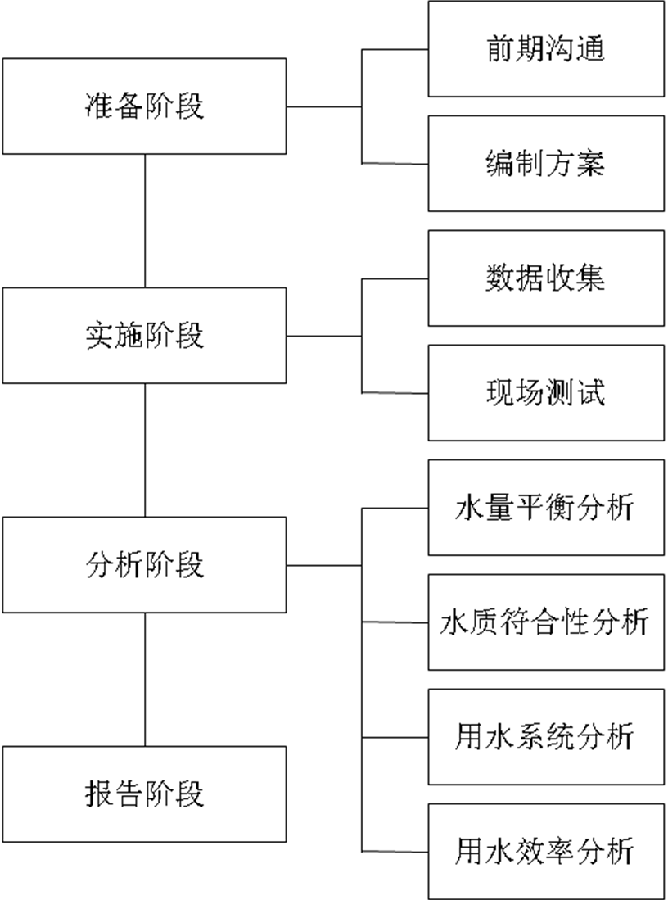
图1 企业用水审计流程
  - 准备阶段
5.2.1 前期沟通
用水审计机构与企业进行沟通，并就下列问题达成一致：
- 用水审计的目标；
- 用水审计的范围；
- 用水审计的边界；
- 用水审计的执行周期；
- 企业应提供的资源；
- 其他需沟通和协商一致的事宜。
5.2.2 编制方案
5.2.2.1 用水审计机构根据前期沟通达成的意向，编制用水审计方案。方案应明确用水审计的范围、边界、目标、审计期、基准期，说明用水审计的详细程度、进度安排、完成时间、交付报告形式等，提出用水审计工作开展所需要的资源和数据、特殊设施和设备、特殊测量要求以及其他需要说明的问题。
5.2.2.2 用水审计机构向企业有关各方介绍用水审计方案，征求意见，并进一步修改完善用水审计方案。
5.2.2.3 用水审计方案经双方协商确认后，作为企业用水审计工作开展的依据，必要时可通过签订合同的方式。
  - 实施阶段

5.3.1启动会议
启动会议旨在让用水审计机构/人员向所有相关方简要介绍用水审计目标,明确用水审计范围、边界和审计方法，评审用水审计安排（如现场注意事项培训、使用权、保障等），以便相关方明确各自的作用、职责和工作要求。启动会议可采取现场会议、电话会议、网络会议等多种形式。

5.3.2 数据收集

5.3.2.1 企业基本信息
收集企业基本信息，包括生产规模、工艺特点、详细流程、用水环节、主要用水设备及现状、生产负荷、产品结构、组织结构、技术装备、历年产量产值和员工人数等。

5.3.2.2 水资源管理基本信息
收集企业水资源管理方面的信息，包括管理机构设置及其职责、管理制度文件、管理活动记录档案等。

5.3.2.3用水基本信息
收集企业用水基本信息，包括主要生产、辅助生产和附属生产过程，主要有：
- 用水水源调查，包括水质和水温。对于自备井要掌握井深、动静水位、历年的水位变动与水文地质条件以及资源量与最大开采量等；
- 查阅企业水资源消耗/消费数据和水质变化的原始记录、统计报表、费用账单，统计企业从基准期到审计期的取水量、水资源消耗量、排水量及各阶段的水质情况；
- 查阅节水部门对企业下发的计划用水指标和水资源管理部门的用水许可指标，及有关部门或行业主管给企业下发的用水定额指标档案；
- 查阅设计图纸、运行记录、相关用水设备原始文件等，统计企业用水系统、用水设备等相关信息。企业主要用水系统和设备包括循环水系统、冷却塔、换热器、锅炉、软化处理和污水处理装置等，应分别统计各用水系统的设备配置、服务区域、运行情况以及水资源消耗和水质数据；
- 查阅企业供排水管网图、用水计量器具台账、维修及校验记录等，收集供排水管网周围建筑和设备及用水计量管理方面的信息；
- 查阅用水计量和水质数据监测记录等资料，梳理水资源监测设备配置及运行情况，收集用水计量和水质数据采集方式与周期、监测方式及效果等方面的信息。

5.3.3 现场测试

5.3.3.1 制定现场工作计划
用水审计组依据现场工作需求，制定现场工作计划，包括：
a）现场调查形式、时间、内容、人员、调查表模板等；
b）现场测试项目、点位、时间、周期、频率、监测仪器、测试依据和条件、质量保证等。

5.3.3.2 现场调查
开展现场调查可以采取现场巡视、实地勘察、走访座谈等多种形式,主要调查的内容有:
a）全面了解审计对象并完善审计边界；
b）企业整体巡视，确定取用水和管理的总体情况；
c）各项管理制度的落实情况及节水行为；
d）企业用水现状、特点和趋势、存在困难、已采取的节水措施及其节水效果、拟采取的节水措施、节水建议等；
e）用水系统和设备在生产中涉及的各种用水及运行情况；
f）各用水单元所在车间级工艺单元、输入水量及来源、输出水量及去向和进出口水质；
g）用水计量器具的配备、安装位置与工作状态等；
h）供排水管网图及各种供排水管径；
i）采用的冷却形式及进出口水温、循环利用方式等；
j）其他有关资料。

5.3.3.3 现场测试
根据需要进行主要用水系统、设备的现场测试，测试内容包括：
- 冷却水系统的补充水量、进出口水质和水温；
- 软化水、除盐水系统进出口的水量（输入水量、输出水量、排水量）和水质；
- 锅炉系统进出口的水量（补充水量、排水量、冷凝水回用量）、水质和水温；
- 水处理系统进出口的水量（输入水量、外排水量、回用水量）和水质
- 工艺用水系统进出口的水量（输入水量、输出水量）和水质；
- 其它用水单元进出口的水量（输入水量、输出水量）和水质。
5.3.3.4 现场测试数据应保留原始记录，经确认后进行整理、换算和汇总。
  - 分析阶段

5.4.1完善数据
在数据收集基础上，根据现场测试进一步补充、验证、修正已有数据。

5.4.2 水量平衡分析
5.4.2.1 对企业进行水量平衡分析按GB/T 12452的有关规定进行。
5.4.2.2 对于比较复杂的用水环节、用水单元、还可根据企业的实际情况进行进一步细分，绘制水量平衡分表、分图，作为补充和说明。
5.4.2.3 在企业水量平衡的基础上，识别用水效率低、水资源消耗大和损耗多的环节、单元，并分析存在的问题和节水潜力。

5.4.3 水质符合性分析
5.4.3.1 各用水单元入口及循环用水水质应符合产品生产工艺对各项水质指标的要求。
5.4.3.2 企业排水水质应符合GB 8978及国家和地方环保部门对废水排放的要求。
5.4.3.3 在企业水质符合性分析的基础上，考虑废水直接利用、废水再生利用等途径，依据GB/T 29749对用水系统进行集成优化。

5.4.4 用水系统分析
5.4.4.1 分析用水系统的水源选择与利用情况，按照水源类型分别说明给水压力及主要用途，如有非传统水资源应说明利用非传统水资源的论证分析情况和相关水质检测情况。
5.4.4.2 分析冷却水系统、锅炉系统、工艺用水系统等主要用水系统的设备配置和运行情况，分析主要用水设备的选型合理性。
5.4.4.3 对不同用水设备进行分类汇总，分析评价其用水效率，明确节水器具及设备的采用情况和采用比例。
5.4.4.4 核实系统中是否存在国家明令淘汰设备在用的情况。
5.4.4.5 在用水系统分析的基础上，说明用水系统存在的问题，包括设备选型和运行问题。

5.4.5 用水效率分析
5.4.5.1 根据企业的水量平衡和水质符合性分析结果，按GB/T 18916、GB/T 7119等标准的有关要求，计算本企业内各种用水评价指标，包括单位产品取水量、重复利用率、漏失率、排水率、废水回用率、冷却水循环率、冷凝水回用率、达标排放率、非常规水资源替代率等评价指标。
5.4.5.2 在用水效率分析的基础上，结合企业水资源消耗情况和用水系统存在的问题，分析企业节水潜力，并提出合理的节水改造建议。
  - 报告阶段

5.5.1 编写原则
5.5.1.1 用水审计报告应全面、概括地反映用水审计的全部工作，文字应简洁、准确，评价和建议要有针对性，并尽量采用图表和照片，以使提出的资料清楚、论点明确、便于审查。
5.5.1.2 原始数据、全部计算过程等不必在报告中列出，必要时可编入附录。
5.5.1.3 审计内容较多的报告，其重点审计项目可另编分报告，主要的技术问题可另编专题技术报告。

5.5.2 报告内容与格式
企业用水审计报告内容应符合用水审计的范围、边界和目标，一般应包括以下主要内容：
a）用水审计执行概要；
b）企业概况；
c）水资源管理状况；
d）水资源计量及统计状况：
e）水量平衡分析；
f）水质符合性分析；
g）用水系统分析；
h）用水效率分析；
i）审计结论；
j）附件。

5.5.3 报告的提交
用水审计报告应按照用水审计方案中约定的形式完成，经相关负责人签字确认后，提交企业，向其报告用水审计结果。必要时双方可组织相关讨论，总结并推动所需的后续行动。

--------------------------------------

